談談霸伯山簋的自名和青銅器中舊稱所謂的波曲紋

（首發）
付 强
上海三唐美術館

（一）
霸伯山簋共有二件，出土於山西翼城大河口西周墓地M1107:35，發掘簡報對於其形制和紋飾有詳細的描述，我們轉錄如下：
蓋平面為圓角長方形，頂面和四邊壁面微隆，頂面外緣一周矗立八個山峰形提手，四角提手較高，中間較低，蓋子口內折，舌較短，內斂較甚。器身敞口，卷沿上翹，方唇，斜直腹，平底略圜，下接圈足，足外撇且下折成階，足底面斜平內折，內側有折溝，口、腹、圈足橫截面均為圓角長方形。上腹左右兩側置龍首形。蓋頂面淺浮雕四隻大鳥紋，兩隻一組，每組二鳥相對。鳥昂首前視，圓目凸出，長冠前部下垂向後卷折， 冠羽分二股，內側一股冠羽末端向後卷折至尾部，短身，身下一足，長尾分二股，後曳而回卷，尾下有雲形分尾。鳥頸飾陰線羽紋，身飾陰線雲紋。頂面中部飾一菱形紋。以陽線雲雷紋為地。蓋四壁淺浮雕八隻鳥紋，每面兩鳥鳥首相對，以簡化獸面紋為界。鳥圓目凸出，冠羽分兩股，前股粗壯而長，前伸而下折回卷，後股較細而短，後曳而上卷，短身，身下兩足，分尾，向後平伸而上折回卷。以陽線雲雷紋為地。蓋頂四角山峰形捉手外面主紋為翎 眼紋，地紋為陽線雲雷紋，山形上部和提手間隨山峰走勢飾以雙陰線紋。山形捉手內面飾蟬形陰線雲紋，其上也以雙陰線相連。器身上腹部飾八隻鳥紋，每面兩隻，與蓋壁面鳥紋略同，正、背面二鳥間以高浮雕獸頭，獸頭凸圓目，目中部有凹坑，彎眉上翹，高鼻樑，鼓腮，平吻，橫“Ｃ”形寬大雙角，額飾菱形紋，腮飾斜陰線紋。器身兩側二鳥間以龍首形，雙空腔，龍首圓目凸出，目中部有凹窩，頭上立圓柱狀雙角，角首略粗，寬額，棱角分明，面凹曲，鼻樑塌陷，吻部凸出，口兩側露尖齒，面飾陰線雲紋，額中部飾陰線菱形紋，耳面飾陰線紋，角前面飾心形雲紋，角後面飾蟬形雲紋，角首面飾陰線渦紋。器身中、下腹飾寬波帶紋，以三周陰線將寬波帶分為寬窄不等的四重波帶，波峰間飾雙陰線勾勒的心形和口形紋，以陽線雲雷紋為地。圈足上飾兩周凸弦紋。蓋和器身合範分鑄，蓋四壁中部獸面紋及其上部山形捉手中部各有一條豎向範線。器身拐角各有一條豎向範線。耳腔內、圈足內拐角處存有少量範土。底面有“Ｘ”形雙陽線加強筋，對角分佈。圈足內壁與外底面轉折處有六個三角形支撐，正、背面各二個，兩側中部各一個，對稱分佈。蓋四壁面、山峰形捉手和外底面均有縮孔。器身底部有墊片，不甚明顯。龍首耳腔內與器身結合部有方形墊片。整器打磨較好，紋飾經打磨。[1]
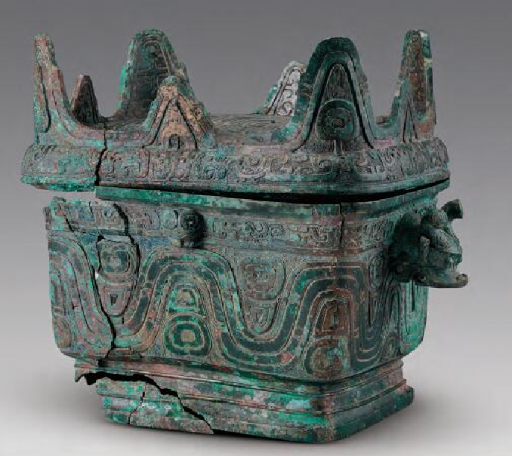
霸伯山簋
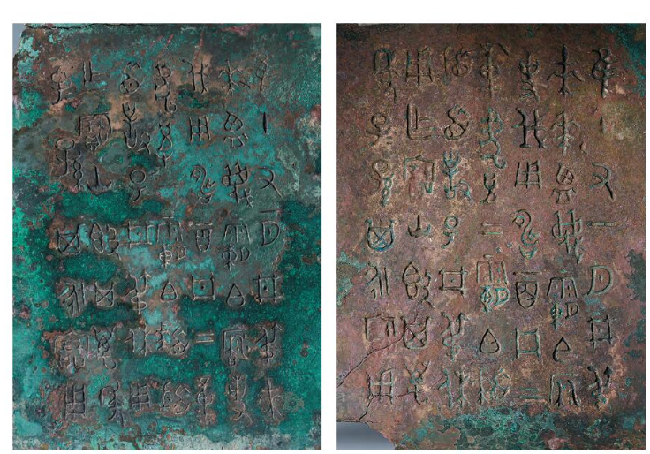
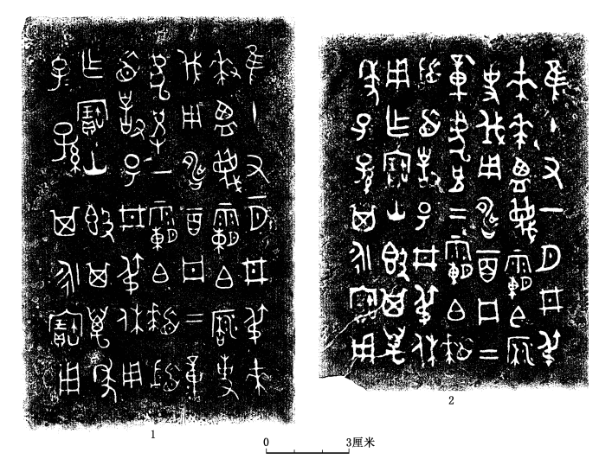
霸伯山簋銘文
蓋和器底對銘，器銘七行五十字（含合文一、重文一）：
隹（唯）十又一月，井叔來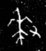 （鹽)，蔑霸白（伯）（曆），事（使）伐用（疇）二百、丹二（糧）、虎皮二，霸白（伯）拜稽首，對揚井叔休，用乍（作）寶山簋，其萬年子子孫孫其永寶用。
發掘者對於M1107墓葬的年代斷定為西周中期偏早階段，晚於大河口墓地M1的年代[2]。所以我們認為霸伯山簋的相對年代也應該屬於西周中期偏早階段，大致相當於穆王時期。
銘文中自名的“山簋”，為金文中首次出現，對於其含義，發掘簡報沒有解釋，下面談談我們的一點看法。山簋，山用來修飾簋，有兩種可能，一是表示簋的用途，如金文中常見的旅鼎、食簋、祼同、醴壺、馨簋、沐缶、鬱彝等[3]，但是我們看“山”沒有表示用途的含義，所以這個可能是不存在的。二是用來形容簋的形制或紋飾，先看霸伯山簋的形制，簋的蓋子非常的奇特吸引人，無論從正面看，還是側面看都是三個山峰和一個象形的“山”字，所以這件簋自名為“山簋”應該就是這個含義。
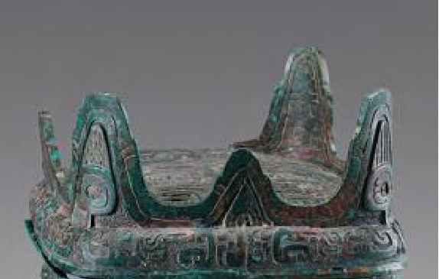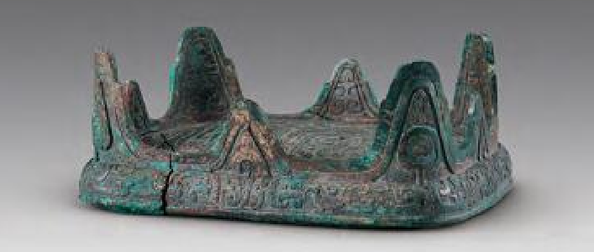
霸伯山簋蓋的側面與正面
這種情況屬於青銅器中的銘與器照應的現象，大致有三種情況，一是青銅器的形制與銘文內容照應，山簋就屬於這種情況。還有如作冊般黿、盠駒尊、晉侯銅人，子之弄鳥尊等。二是青銅器的紋飾與銘文照應，如貉子卣等。《周禮·司尊彝》裡有“山尊”，鄭玄注“山”為“有山雲之象”[4]。霸伯山簋的主體紋飾是波曲紋，也叫波帶紋、環帶紋，山紋[5]，從西周中期開始流行，西周晚期非常常見。所以“山簋”，也有可能是指這種紋飾，這也進一步證明我們現在稱作波曲紋的紋飾，西周時期真正的含義不是水波的形狀，而是描寫山巒起伏的形狀。證明鄭玄注山尊，山為“有山雲之象”，是可信的。三是青銅器的花紋構圖與銘文文字構形照應。如尹舟簋、牛方鼎、鹿方鼎、子龍鼎等。關於青銅器中的銘與器照應的現象，大家可以參看陳英傑先生的《談青銅器中器與銘相照應的現象》[6]一文。
下面我們附帶談一下與“山”字紋飾有關係的青銅鏡，戰國時期的楚國流行一種山字紋飾的鏡，根據山字的數目，可以分為三山鏡、四山鏡、五山鏡、六山鏡。《藤花亭鏡譜》、《小檀欒室鏡影》稱為山字鏡，梅原末治稱為丁字鏡，有的歐美學者稱為“T”字鏡[7]。這種鏡子上的主體紋飾到底是不是“山”，《上海博物館藏青銅鏡》17著錄有一件四山四鹿紋鏡，鏡背飾四山字形紋，其間有四幼鹿。瑞典遠東博物館藏有一件四山一犬三鹿紋鏡，另藏有一件三山一犬二路鹿鏡，李學勤先生認為這些山字形銅鏡所飾的動物都表示的狩獵的含義，狩獵成為當時鏡子上的紋飾主體，已有洛陽金的錯金銀鬥獸紋鏡等例證[8]。狩獵動物圖像同“山”字紋結合，就證明這種紋飾確實表示的是“山”。
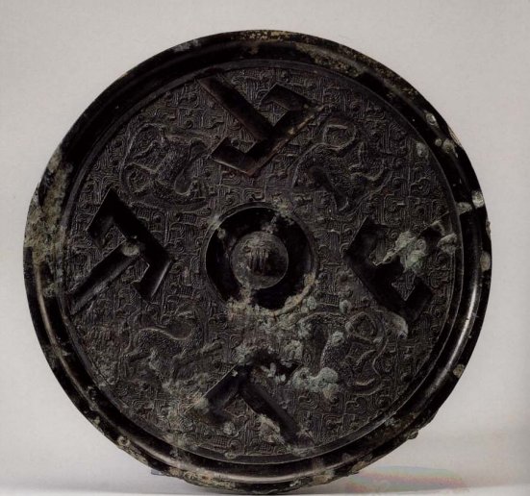
四山四鹿紋鏡
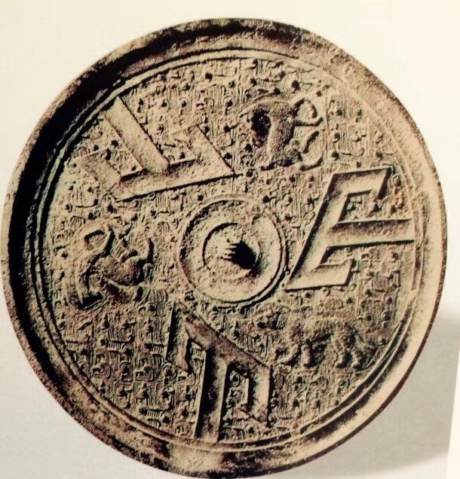
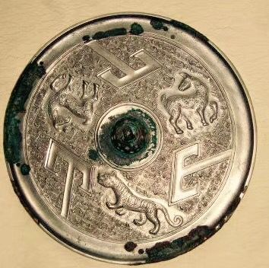
三山一犬二鹿鏡
綜上，霸伯山簋銘文中“山簋”的含義是對這件簋蓋形制和簋身主體紋飾的描述，屬於青銅器中的銘與器照應的現象，西周中期青銅器上開始流行的我們所謂的“波帶紋、環帶紋”西周時期稱為“山紋”。山紋在西周中期就存在，戰國時期楚國流行一種山字紋飾的鏡，我們稱之為山字紋是沒有錯的。

（二）
從西周中期青銅器上開始流行一種帶狀的高低起伏的新紋飾，類似水波，學者們多稱之為波曲紋、波帶紋、環帶紋、波紋等。春秋早期發展到頂峰，春秋中期開始衰落，戰國中期徹底消失。據彭嫦先生的統計，目前飾有這種紋飾的青銅器共有87件[9]，當然隨著考古發現的不斷出土，將來一定會越來越多。
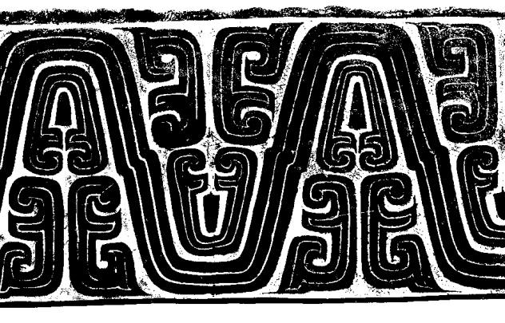
典型波曲紋
容庚先生在《商周彝器通考》中將波曲紋劃分到幾何紋飾中，並依照波帶上下所填不同將其分為七類：波帶上下填以竊曲紋；波帶上下填以竊曲紋及環紋若字；波帶上下填以雲雷紋；波帶上下填以兩環；波帶上下各異，腹部填以雲雷紋；波帶上填竊曲紋，下填首頭；波帶上下環帶兩重[10]。之後在與張維持合著的《殷周青銅器通論》中認為，波曲紋是由三角形紋進行拉長之後，使其交互角改為弧形，依照一定的距離連續形成的[11]。
馬承源先生在《商周青銅器紋飾》中將波曲紋劃分到獸體變形紋類，認為這種紋飾是變相獸體紋飾的一個突出創造，是龍蛇體驅變形後的圖案，如果把龍紋的頭部去掉，就產生了波曲紋[12]。
朱鳳瀚先生在《中國青銅器綜論》中將波曲紋劃分到簡省、變形動物紋中，認為其與龍紋中單首雙身龍紋比較可以看出，單首雙身龍紋中作波狀身軀形的空間填心或口狀紋飾的構圖與波曲紋極為相似[13]。
經過梳理我們發現，在對波曲紋本質的認識上，學者們分為兩派。容庚、張維持先生認為波曲紋屬於幾個紋飾，是由三角形紋進行拉長之後，使其交互角改為弧形，依照一定的距離連續形成的。馬承源、朱鳳瀚先生認為波曲紋屬於省簡的動物紋飾，是由龍蛇省掉頭部的軀幹形成的。那麼到底西周時期波曲紋的構圖本義是什麼，這裡我們提出一點看法。
2009年發掘的山西翼城大河口西周墓地M1107:35，出土有兩件霸伯山簋。簋的時代屬於西周中期偏早階段，大致相當於穆王時期。自名為“山簋”，對於解決上述波曲紋的構圖本義有重要的價值，我們先把簋的銘文轉錄出來：
隹（唯）十又一月，井叔來 (鹽)，蔑霸白（伯）（曆），事（使）伐用（疇）二百、丹二（糧）、虎皮二，霸白（伯）拜稽首，對揚井叔休，用乍（作）寶山簋，其萬年子子孫孫其永寶用。
上面我們已經對“山簋”的含義作了詳細的論證，“山簋”的含義是對這件簋蓋形制和簋身主體紋飾的描述，屬於青銅器中的銘與器照應的現象。所以西周中期青銅器上開始流行的我們所謂的“波帶紋、環帶紋”西周當人稱為“山紋”。
波曲紋是山紋，還有兩個證據，一是朱鳳瀚先生在《中國青銅器綜論》中已經明確指出波曲紋或稱山紋。二是《周禮•司尊彝》裡有“山尊”，鄭玄注“山”為“有山雲之象”。“山尊”，鄭玄認為是青銅尊上飾有山雲的紋飾。其實這種紋飾就是容庚先生在《商周彝器通考》中將波曲紋依照波帶上下所填不同將其分為七類中的，波帶上下填以雲雷紋；波帶上下各異，腹部填以雲雷紋；換句話說，就是以雲雷文襯地的波曲紋。
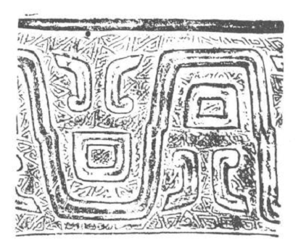
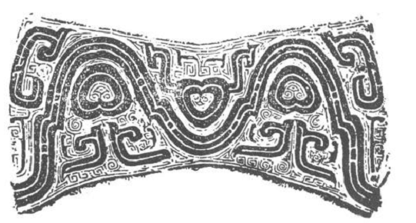
雲雷文襯地的波曲紋
綜上，我們認為青銅器中舊稱的所謂波曲紋、波帶紋、環帶紋、波紋等，西周人稱為山紋，其構圖的本義並不是水波的形狀，而是描寫山巒起伏的形狀。

[1] 山西省考古研究所、臨汾市文物局、翼城縣文物旅遊局聯合考古隊，山西大學北方考古研究中心：《山西翼城大河口西周墓地1017號墓發掘》，《考古學報》2018年第1期。
[2] 同上。
[3]付强：《談談青銅豆形簋的幾種別稱》，武漢大學簡帛網，http://www.bsm.org.cn/show_article.php?id=2718，2017年1月29日。
[4] 楊天宇：《周禮譯注》，上海古籍出版社，2004年，第300-303頁。
[5] 朱鳳瀚：《中國青銅器綜類》，上海古籍出版社，2009年，第581頁。
[6] 陳英傑：《談青銅器中器與銘相照應的現象》，《出土文獻綜合研究集刊》第四輯，巴蜀書社，2016年，第1-25頁。
[7] 孔祥星、劉一曼：《中國古代銅鏡》，文物出版社，1984年，第30頁。
[8] 李學勤：《上海博物館的兩面銅鏡》，《綴古集》，上海古籍出版社，1998年，第156-161頁。
[9] 彭嫦：《周代青銅器波曲紋研究》，湖南大學碩士學位論文，2016年，第40頁。
[10] 容庚：《商周彝器通考》，臺灣大通書局印行，1973年，第131-132頁。
[11] 容庚、張維持：《殷周青銅器通論》，文物出版社，1984年，第108頁。
[12] 馬承源：《商周青銅器紋飾》，文物出版社，1984年，第25-26頁。
[13] 朱鳳瀚：《中國青銅器綜類》，上海古籍出版社，2009年，第581頁。

